对手写电子签名进行处理，去掉电子签名的背景，并且对不清楚的细节内容进行增强，使得电子签名更加美观，没有阴影和背景。

要求：使用matlab编程，给出处理后的电子签名图片，贴出代码。

处理前的图片：

1. signature1：签名整体清楚，但有背景色。

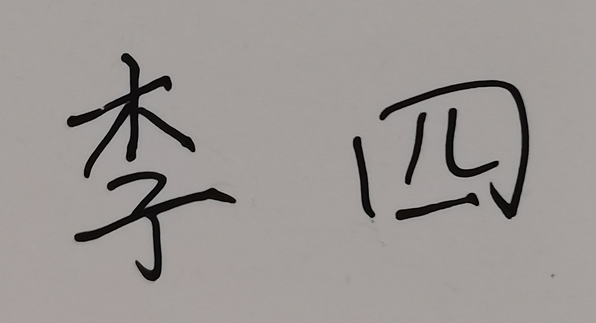

图1 有背景色的signature1

1. signature1：签名模糊，且有背景色。

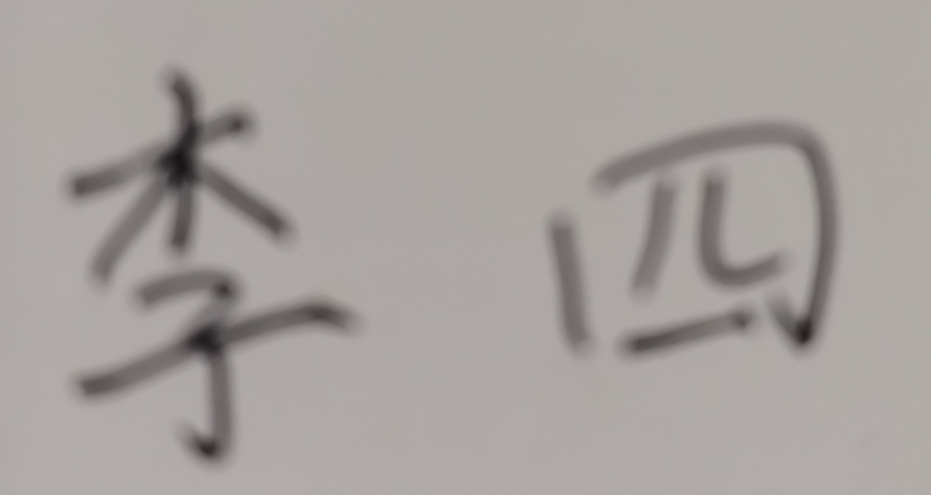

图1 签名模糊的signature1

处理后的图片样例：





% 读取图像

signature = imread('signature2.jpg'); % 假设您的签名图片名为signature1.jpg

% 转换为灰度图像

graySignature = rgb2gray(signature);

% 计算全局阈值

level = graythresh(graySignature);

% 使用全局阈值进行二值化

binarySignature = im2bw(graySignature, level);

% 使用形态学操作去除噪点

se = strel('disk', 2); % 创建一个结构元素

cleanSignature = imopen(binarySignature, se); % 腐蚀操作

cleanSignature = imclose(cleanSignature, se); % 膨胀操作

% 显示处理后的图像

imshow(cleanSignature);

% 保存处理后的图像

imwrite(cleanSignature, 'processed_signature2.jpg');

